DÁLKOVÝ MONITORING
STROJŮ A VOZIDEL
Partner mb s.r.o  Na Domovině 690  142 00 Praha - Libuš  IČ: 60489626  Kontaktní osoba: Ing. Michal Březina  Jednatel  Tel.: +420 603 571 258  Email: info@partnermb.cz  Web: rmc-system.com, fuelbox.cz | Hochtief CZ, a.s.  Kontaktní osoba: Milan Frydrych  Tel: +420 724 054 262  Email: milan.frydrych@hochtief.cz  Web: www.hochtief.cz

Nabídka RMC systému číslo: N/120319/MB/2

Vážený pane Frydrychu,

zasíláme Vám nabídku na instalaci zařízení Fuelbox na vaše nádrže.

Zařízení Fuelbox je vybaveno těmito funkcemi:
- Výdej nafty až na 300 strojů a 300 obsluh (řidičů)
- Dálkové programování z webu
- Kontrola přijmu nafty do cisterny
- Kontrola kradení z cisterny
- Možnost hlídání otevření víka cisterny
- Pro výdeji možnost zápisu ujetých km či protočených motohodin a dalšího třetího parametru
- Kontrola hladiny v cisterně
- Možnost automatické objednávky závozu cisterny naftou
- Alarmové stavy
- Hlídání prosaku z nádrže (pro stabilní nádrže) a vyvolání alarmu v případě prosaku

V cisterně se hladina nafty měří vloženou kapacitní sondou CAP4.

Výdej nafty se provádí přes průtokoměr. Jsou dvě varianty nasazení průtokoměru. Buď použijeme již instalovaný průtokoměr. Tento musí mít výstup pulsů a nebo musí být možné tento výstup pulsů na instalovaný průtokoměr dodělat. Pokud tato varianta není možná, instalujeme nový průtoměr Piusi s přesností 1%.

Zařízení Fuelbox se instaluje vedle výdejní šachty do speciální krabice. Zařízení Fuelbox je vybavené tiskárnou, kterou nelze dát do prostředí SNV, tedy musí být instalováno bokem od výdejní šachty. Nebo též je možné výdejní zařízení Fuelbox instalovat do kabiny k řidiči.

V naší nabídce strukturujeme komponenty tak, aby jste měli možnost si vybrat Fuelbox s tiskárnou a sondou,
Fuelbox se sondou bez tiskárny, Fuelbox s tiskárnou bez sondy a případně holý Fuelbox.

Rozpis cen na 1 instalaci zařízení Fuelbox:
Hardware | Fuelbox | 20 990 Kč
Sonda CAP4* | Sonda pro měření hladiny v cisterně | 4 900 Kč
Tiskárna |  | 8 500 Kč
Krabice pro umístění Felboxu | Fuelbox se musí montovat mimo cisternovou šachtu | 3 000 Kč
Doporučené vybavení** | Záložní baterie | 1 400 Kč
Přestavba  instalovaného průtokoměru*** | Rozsah ceny (materiál) | 12 000 – 14 000 Kč
Instalace**** |  | 700 Kč/hod
Doprava |  | 15 Kč/km
*Sonda CAP4 je určená pro vozidla AT. Pro vozidla FL je sonda nyní na testech v Radvanicích.
**Záložní baterie – Zařízení Fuelbox se připojuje na baterie auta. Je-li vybaveno záložní baterií, pak v případě odpojení od baterií vysílá 5-8 hodin alarm.
***Přestavba spočívá z nákupu pulzeru v Dánsku a jeho namontování na průtokoměr.
****Dobu instalace lze odhadovat podle rozsahu práce včetně kalibrace cisterny na 8–12 hodin.

Měsíční provoz:
Fuelbox |  | 300 Kč/stroj/měsíc
Platba nad 30 SMS měsíčně* |  | 1,5 Kč/SMS
*30 SMS stačí běžně pro normální provoz

Záruka, servis, termín dodání, vzdálená správa, splatnost:
Záruka |  | 2 roky
Servis | Doprava  Práce v týdnu  Práce o svátku v době víkendu | 15 Kč/km  700 Kč/hod  1000 Kč/hod
Termín dodání |  | Postupná dodávka dle ujednání
Vzdálená správa |  | Systém na www.rmcontrol.cz
Splatnost |  | 14 dní od instalace

Výše uvedené ceny obsahují vše, co potřebujete pro provoz:
SIM karta
Datové přenosy z Fuelboxu
Přístup k datům na www.rmcontrol.cz
Licence na mapové podklady Google včetně snímků terénu
Hlášení alarmů do počtu 30 SMS/měsíčně
Dispečink Partner mb od 8.00 do 17:00, v pátek do 15:00
Zálohování dat po dobu 3 roky
Práci serverovny a upgrade serverů každé 2 roky

Instalace na nádržích:
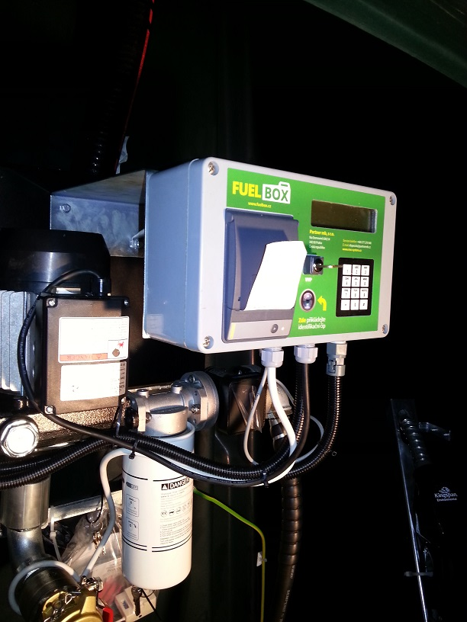 | 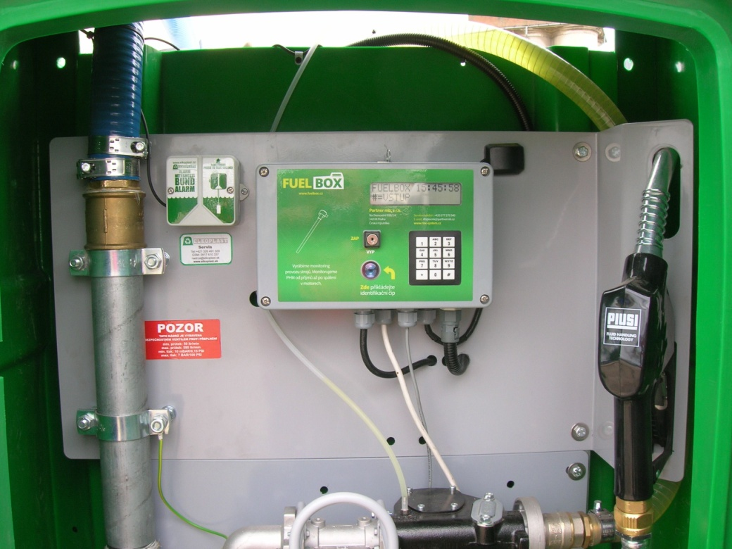

Homologace:
GcomS SD8 3 068 Ministerstvo dopravy,
Kapacitní sonda CAP SD8 3 235 Ministerstvo dopravy.

Zkoušky provedeny zkušebnou:
Povolení o přípustnosti SD8 jako doplněk vozidla
Tlaková zkouška upevnění kapacitní sondy na nádrž.

Průmyslové vzory: č. přihlášky: č. užitného vzoru:
Zařízení pro měření hladiny kapaliny v zásobníku 2008-19660 18520
Zařízení pro měření hladiny kapaliny v zásobníku 2008-19853 18617
Zařízení pro měření hladiny kapaliny v zásobníku 2009-21834 20522
Zariadenie na meranie hladiny kapaliny v zásobníku (SK) 2009-50072 5566

Reference – přímé kontakty:
JP Spedition & Transport, s.r.o. Jan Pavlíček +420 737 246 660
Eurovia Services, s.r.o. Zdeněk Langer, Ing. +420 224 952 014
Zakládání staveb, a.s. Jan Bradovka, Ing. +420 737 244 848
ECODrive Plus, s.r.o. Jiří Čumpelík, Ing. +420 608 727 281

RMC systém je využíván již na vice než 6 000 strojích a vozidlech, kde firma Eurovia má 1530 instalací.

NAŠIMI KLIENTY JE JIŽ 260 podniků

S pozdravem

Partner mb, s.r.o.
Jednatel - Ing. Michal Březina

